

# Práctica 7

# Hojas de estilos

Lenguaje de marcas

Práctica 7.

# Prólogo de la Práctica

Recuerda que la tarea debe ser entregada en fecha y forma, en el campus virtual.

# Ejercicios

## Ejercicio 1

Escribe el html que corresponda con los selectores css indicados en el enunciado.

.primero{}

p.primero{}

section.primero{}

#paco{ }

p#moco{}

.primero span{ }

.primero > span{ }

span .primero{}

.primero.parding{ }

1. Selecciona la clase primero.
2. Selecciona los párrafos que tengan la clase “primero” asignada.
3. Selecciona las secciones que tengan la clase “primero” asignada.
4. Selecciona los elementos con el identificador #paco.
5. Selecciona los párrafos que tengan asignado el identificador #moco
6. Selecciona los span descendentes del elemento con la clase .primero
7. Selecciona los span hijos del elemento con la clase .primero
8. Selecciona los elementos con la clase .primero que desciendan de un span
9. Selecciona los elementos que, dentro de la clase .primero, tenga asignada la clase .parding.

## Ejercicio 2

Realizar el juego de la página <https://flukeout.github.io/>, para verificar que ha terminado poner pantallazo de la pantalla completa donde se vea la barra con la hora y día para evitar copias.

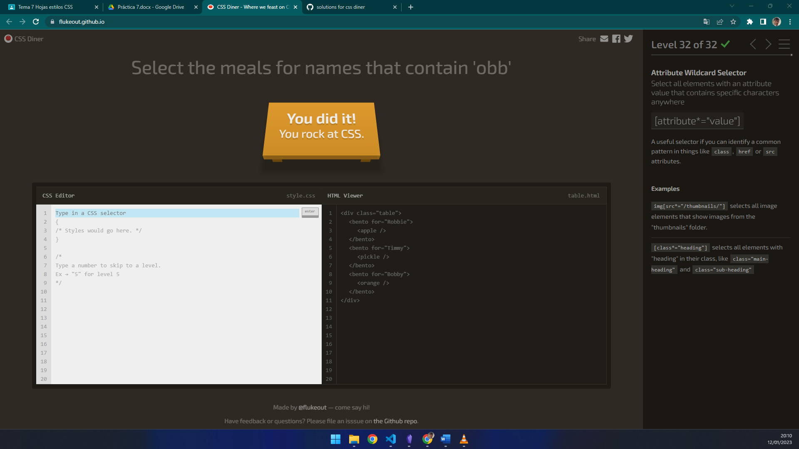

## Ejercicio 3

Leyendo el código tienes que indicar en qué color se verá cada párrafo.

<!DOCTYPE html>

<html>

<head>

<title>ejercicio css</title>

<style>

.rojo{color:red !important;}

p.rojo{color:yellow;}

#verde{color:green;}

#naranja{color:orange;}

.rosa{color:pink;}

</style>

</head>

<body>

<p class="rojo" id="naranja">hola que tal</p> **Este se verá naranja**

<p class="rojo"><span>hola que tal</span></p> **Este se verá rojo**

<p id="verde">hola que tal</p> **Este se verá verde**

<p class="rosa" id="naranja">hola que tal</p> **Este se verá naranja**

<p style="color:blue;" class="rosa">hola que tal</p> **Este se verá azul**

</body>

</html>

## Ejercicio 4

Igual que en el ejercicio 2 realiza el juego y guarda el pantallazo de haberlo finalizado de este enlace <https://css-speedrun.netlify.app/>.

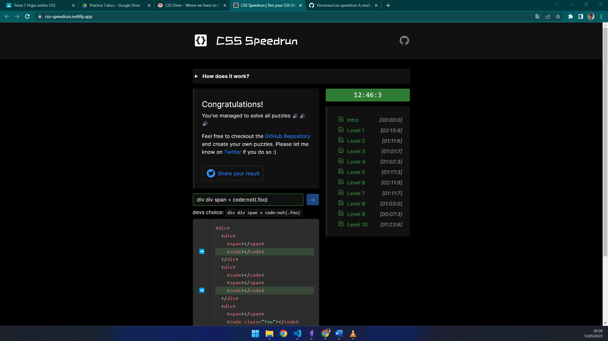

## Ejercicio 5

A continuación se presenta el código de un documento html con dos párrafos cuya propiedad font-size es distinta para cada uno.

Completa la instrucción css necesaria para que el margen lateral izquierdo para los dos párrafos sea idéntico en píxeles y utilizando unidades de medida relativas em.

<!DOCTYPE html>

<html>

<head>

<title>Unidad relativa em</title>

<meta charset="utf-8">

<style>

p{ border:1px solid red;}

p.primero{font-size:16px;margin-left:1em;}

p.segundo{font-size:32px;margin-left: em;}

</style>

</head>

<body>

<p class="primero">Este párrafo tiene un tamaño de fuente de 16px</p>

<p class="segundo">Este párrafo tiene un tamaño de fuente el doble de grande pero se desea que el margen lateral izquierdo sea el mismo que en el párrafo superior. ¿Cuántos em debería valer margin-left?</p>

</body>

</html>

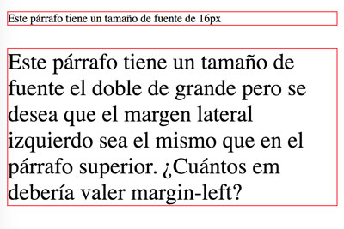

**CON em:**

<!DOCTYPE html>

<html>

<head>

    <title>Unidad relativa em</title>

    <meta charset="utf-8">

    <style>

    p{ border:1px solid red;}

    p.primero{font-size:16px;margin-left:1em;}

    p.segundo{font-size:32px;margin-left:0.5em;}

    </style>

</head>

<body>

<p class="primero">Este párrafo tiene un tamaño de fuente de 16px</p>

<p class="segundo">Este párrafo tiene un tamaño de fuente el doble de grande pero se desea que el margen lateral izquierdo sea el mismo que en el párrafo superior. ¿Cuántos em debería valer margin-left?</p>

</body>

</html>



**CON px:**

<!DOCTYPE html>

<html>

<head>

    <title>Unidad relativa em</title>

    <meta charset="utf-8">

    <style>

    p{ border:1px solid red;}

    p.primero{font-size:16px;margin-left:16px;}

    p.segundo{font-size:32px;margin-left:16px;}

    </style>

</head>

<body>

<p class="primero">Este párrafo tiene un tamaño de fuente de 16px</p>

<p class="segundo">Este párrafo tiene un tamaño de fuente el doble de grande pero se desea que el margen lateral izquierdo sea el mismo que en el párrafo superior. ¿Cuántos em debería valer margin-left?</p>

</body>

</html>



## Ejercicio 6

Dado el siguiente código html haz que se represente la escala cromática del color #ff0064

<div id="contenedor">

<div class="color-1"></div>

<div class="color-2"></div>

<div class="color-3"></div>

<div class="color-4"></div>

<div class="color-5"></div>

<div class="color-6"></div>

<div class="color-7"></div>

<div class="color-8"></div>

<div class="color-9"></div>

<div class="color-10"></div>

<div>

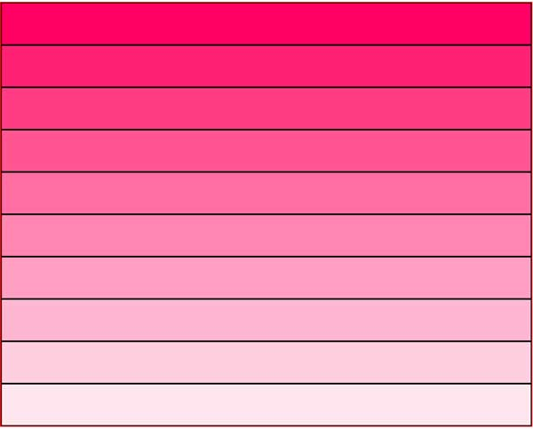

<!DOCTYPE html>

<html>

<head>

    <title>Unidad relativa em</title>

    <meta charset="utf-8">

    <style>

        .color-1{

            background-color: rgb(255, 0, 100, 1);

            width: 400px;

            height: 50px;

            border-width: 1px;

            border-style: solid;

            border-color: black;

        }

        .color-2{

            background-color: rgb(255, 0, 100, 0.9);

            width: 400px;

            height: 50px;

            border-width: 1px;

            border-style: solid;

            border-color: black;

        }

        .color-3{

            background-color: rgb(255, 0, 100, 0.8);

            width: 400px;

            height: 50px;

            border-width: 1px;

            border-style: solid;

            border-color: black;

        }

        .color-4{

            background-color: rgb(255, 0, 100, 0.7);

            width: 400px;

            height: 50px;

            border-width: 1px;

            border-style: solid;

            border-color: black;

        }

        .color-5{

            background-color: rgb(255, 0, 100, 0.6);

            width: 400px;

            height: 50px;

            border-width: 1px;

            border-style: solid;

            border-color: black;

        }

        .color-6{

            background-color: rgb(255, 0, 100, 0.5);

            width: 400px;

            height: 50px;

            border-width: 1px;

            border-style: solid;

            border-color: black;

        }

        .color-7{

            background-color: rgb(255, 0, 100, 0.4);

            width: 400px;

            height: 50px;

            border-width: 1px;

            border-style: solid;

            border-color: black;

        }

        .color-8{

            background-color: rgb(255, 0, 100, 0.3);

            width: 400px;

            height: 50px;

            border-width: 1px;

            border-style: solid;

            border-color: black;

        }

        .color-9{

            background-color: rgb(255, 0, 100, 0.2);

            width: 400px;

            height: 50px;

            border-width: 1px;

            border-style: solid;

            border-color: black;

        }

        .color-10{

            background-color: rgb(255, 0, 100, 0.1);

            width: 400px;

            height: 50px;

            border-width: 1px;

            border-style: solid;

            border-color: black;

        }

        #contenedor{

            width: 400px;

            height: 400px;

        }

    </style>

</head>

<div id="contenedor">

    <div class="color-1"></div>

    <div class="color-2"></div>

    <div class="color-3"></div>

    <div class="color-4"></div>

    <div class="color-5"></div>

    <div class="color-6"></div>

    <div class="color-7"></div>

    <div class="color-8"></div>

    <div class="color-9"></div>

    <div class="color-10"></div>

<div>

</body>

</html>

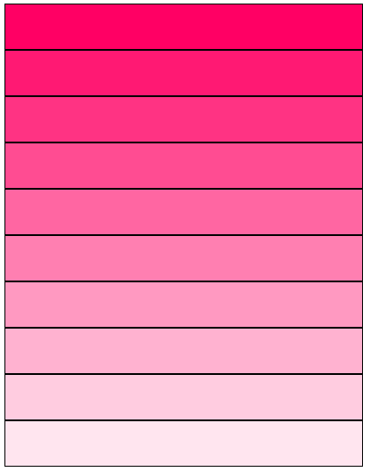

## Ejercicio 7

Rellena las instrucciones según el código de color indicado y usando para cada contenedor la clase indicada.

<!DOCTYPE html>

<html lang="en">

<head>

<meta charset="UTF-8">

<title>06 - colores web</title>

<style>

div{

width:300px;

height:16px;

border:1px solid #000000;

margin:1px;

}

/*negro*/

.negro-safeColor{background-color:black;}

.negro-rgb{background-color: 000000;}

.negro-rgba{background-color:;}

.negro-hex{background-color: #000000;}

/*gris*/

.gris-safeColor{background-color:grey;}

.gris-rgb{background-color:;}

.gris-rgba{background-color:;}

.gris-hex{background-color:;}

/*rojo*/

.rojo-safeColor{background-color:red;}

.rojo-rgb{background-color:;}

.rojo-rgba{background-color:;}

.rojo-hex{background-color:;}

/* rgba */

.rosa-1{background-color:rgba(255,20,147,);}

.rosa-2{background-color:rgba(255,20,147,);}

.rosa-3{background-color:rgba(255,20,147,);}

.rosa-4{background-color:rgba(255,20,147,);}

.rosa-5{background-color:rgba(255,20,147,);}

.rosa-6{background-color:rgba(255,20,147,);}

.rosa-7{background-color:rgba(255,20,147,);}

.rosa-8{background-color:rgba(255,20,147,);}

.rosa-9{background-color:rgba(255,20,147,);}

.rosa-10{background-color:rgba(255,20,147,1);}

</style>

</head>

<body>

<h2>color negro</h2>

<div class="negro-safeColor"></div>

<div class="negro-rgb"></div>

<div class="negro-rgba"></div>

<div class="negro-hex"></div>

<h2>color gris</h2>

<div class="gris-safeColor"></div>

<div class="gris-rgb"></div>

<div class="gris-rgba"></div>

<div class="gris-hex"></div>

<h2>color rojo</h2>

<div class="rojo-safeColor"></div>

<div class="rojo-rgb"></div>

<div class="rojo-rgba"></div>

<div class="rojo-hex"></div>

<h2>escala cromática del rosa</h2>

<!-- div.rosa-$*10 -->

<div class="rosa-1"></div>

<div class="rosa-2"></div>

<div class="rosa-3"></div>

<div class="rosa-4"></div>

<div class="rosa-5"></div>

<div class="rosa-6"></div>

<div class="rosa-7"></div>

<div class="rosa-8"></div>

<div class="rosa-9"></div>

<div class="rosa-10"></div>

</body>

</html>

<!DOCTYPE html>

 <html lang="en">

 <head>

    <meta charset="UTF-8">

    <title>06 - colores web</title>

    <style>

        div{

            width:300px;

            height:16px;

            border:1px solid #000000;

            margin:1px;

        }

        /*negro*/

        .negro-safeColor{background-color:black;}

        .negro-rgb{background-color: rgb(0, 0, 0);}

        .negro-rgba{background-color: rgb(0, 0, 0, 1);}

        .negro-hex{background-color: #000000;}

        /*gris*/

        .gris-safeColor{background-color:grey;}

        .gris-rgb{background-color:rgb(128, 128, 128);}

        .gris-rgba{background-color: rgb(128, 128, 128, 1);}

        .gris-hex{background-color: #808080;}

        /*rojo*/

        .rojo-safeColor{background-color:red;}

        .rojo-rgb{background-color: rgb(255, 0, 0);}

        .rojo-rgba{background-color: rgb(255, 0, 0, 1);}

        .rojo-hex{background-color: #FF0000;}

        /* rgba */

        .rosa-1{background-color:rgba(255,20,147,1);}

        .rosa-2{background-color:rgba(255,20,147,0.9);}

        .rosa-3{background-color:rgba(255,20,147,0.8);}

        .rosa-4{background-color:rgba(255,20,147,0.7);}

        .rosa-5{background-color:rgba(255,20,147,0.6);}

        .rosa-6{background-color:rgba(255,20,147,0.5);}

        .rosa-7{background-color:rgba(255,20,147,0.4);}

        .rosa-8{background-color:rgba(255,20,147,0.3);}

        .rosa-9{background-color:rgba(255,20,147,0.2);}

        .rosa-10{background-color:rgba(255,20,147,0.1);}

    </style>

 </head>

 <body>

<h2>color negro</h2>

    <div class="negro-safeColor"></div>

    <div class="negro-rgb"></div>

    <div class="negro-rgba"></div>

    <div class="negro-hex"></div>

<h2>color gris</h2>

    <div class="gris-safeColor"></div>

    <div class="gris-rgb"></div>

    <div class="gris-rgba"></div>

    <div class="gris-hex"></div>

<h2>color rojo</h2>

    <div class="rojo-safeColor"></div>

    <div class="rojo-rgb"></div>

    <div class="rojo-rgba"></div>

    <div class="rojo-hex"></div>

<h2>escala cromática del rosa</h2>

    <!-- div.rosa-$*10 -->

    <div class="rosa-1"></div>

    <div class="rosa-2"></div>

    <div class="rosa-3"></div>

    <div class="rosa-4"></div>

    <div class="rosa-5"></div>

    <div class="rosa-6"></div>

    <div class="rosa-7"></div>

    <div class="rosa-8"></div>

    <div class="rosa-9"></div>

    <div class="rosa-10"></div>

 </body>

 </html>

